采购需求：
序号 | 产品名称 | 规格  型号 | 设备参数及功能 | 数量 | 单位 | 产品图片
1 | 全自动升降柱 |  | 1.柱体直径：219mm  2.升起高度：600mm  3.柱体厚度：8mm  4.柱体材质：304#不锈钢无缝管，表面光洁度1.0  5.预埋桶直径：273mm  6.预埋桶材质：热镀锌无缝管  7.预埋桶厚度：3.0mm  8.预埋桶法兰护边：宽40mm  9.防腐工艺：表面静电粉末喷涂  10.地面法兰：304不锈钢，直径365mm，厚度10mm  11.驱动方式：一体式微液压系统电机  12.额定电压：AC 220V 50Hz  13.升降速度：2~4s  14.警示标识：超高亮LED灯及3M反光膜  15.应急功能：配EPS应急电源及一键下降  16.抗撞能量：1108000焦耳  17.电机功率：300W  18.防护等级：IP68  19.工作温度：-30℃~55℃ | 4 | 台 | 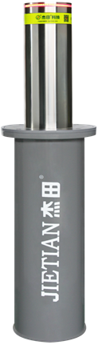  
2 | 升降柱控制系统 |  | 1.输入电压：AC 220V  2.控制电压：220V  3.防护等级：IP55  4.控制功能：全升、全降、可分组  5.安装方式：可安装在室内外；应急联动系统  6.控制方式：无线遥控+手动按钮  7.控制核心：加密级PLC可编程控制器 | 1 | 台 | 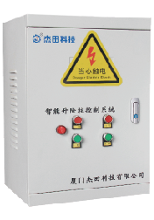
3 | 无线遥控器 |  | 控制方式：无线433Mhz FSK ；  控制距离：≥50m；  控制动作：路桩升、降、停开关； | 2 | 把 | 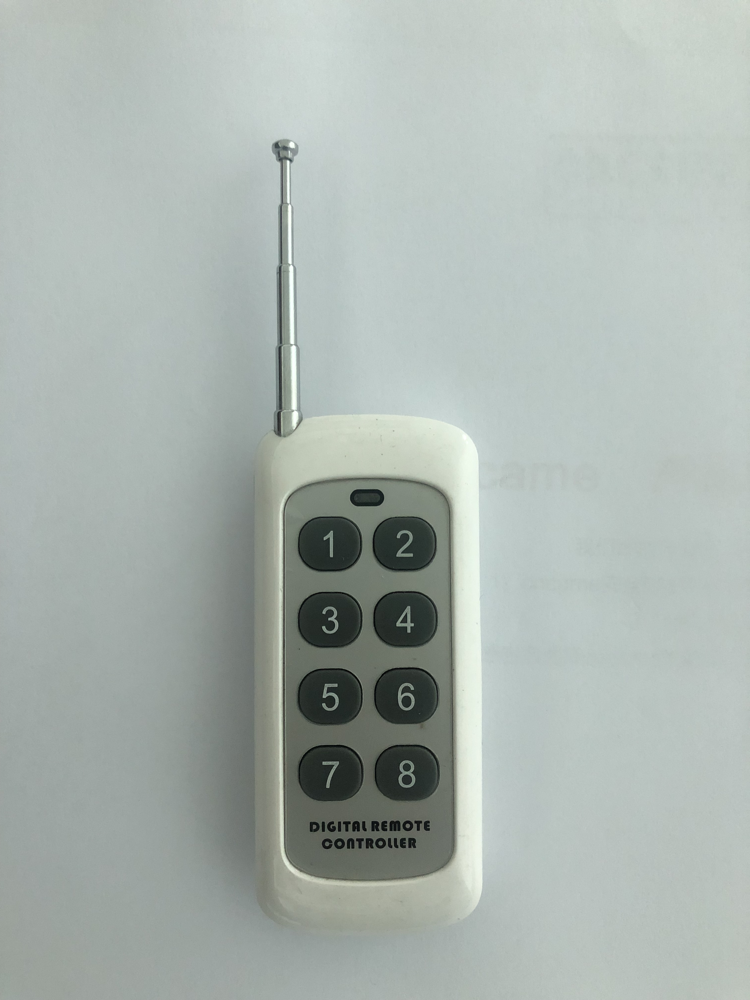
4 | 安装系统集成 |  | 基础开挖，外运、回填，混凝土浇筑，排水设施、调试及安装辅材等 | 4 | 台 | 具体事项见附表工程量清单和辅材清单

安装施工清单（预估）
序号 | 分项名称 | 型号规格 | 单位 | 数量 | 备注
1 | 路面切割挖槽施工 |  | m² | 10 | 深1.3米，宽0.8米
2 | 底层砂石 |  | m² | 2 | 渗水层
3 | PVC保护管 |  | 米 | 30 | PVC给水管（Φ50）
4 | 配套线缆 |  | 米 | 40 | RVV3*2.5（接电源），RVV4*1.5（LED和泄压阀）
5 | 排水系统 |  | 套 | 1 | 排水井，排水泵，球墨铸铁井盖
6 | 现浇水泥砂石 |  | m² | 10
7 | 路面恢复 |  | m² | 10
8 | 废土余土外运处理费 |  | m³ | 10
9 | 安装人工费 |  | 个 | 9
10 | 文明施工(防尘、防护) |  | 项 | 1

安装辅材清单
产品名称 | 型号规格 | 单位 | 数量 | 备注
电源线 | RVV3*2.5 | 米 | 40
电源线 | RVV4*1.5 | 米 | 40
电源线 | RVV3*1 | 米 | 40
角铁 | 3# | 米 | 40 | 加固支护升降柱
U型槽钢 | 5# | 根 | 2 | 1.2米，固定设备辅助工具
胶布 | 防水 | 卷 | 40
胶布 | 电工 | 卷 | 10
内六角 | 6mm | 根 | 8
水管（软） | 一寸 | 捆 | 4
潜水泵 | 370W | 台 | 1 | 自带浮球
波纹管 | Φ400 | 米 | 4 | 市政工程类
球磨井盖 | 350*400 | 个 | 1 | 铸铁
排水管 | Φ75 | 根 | 4
排水管 | Φ50 | 根 | 4
三通 | Φ50 | 个 | 4 | 排水管
三通 | Φ75*32 | 个 | 4 | 排水管
90°弯头 | Φ75 | 个 | 4 | 排水管
45°弯头 | Φ75 | 个 | 4 | 排水管
90°弯头 | Φ50 | 个 | 4 | 排水管
接线工具 | / | / | / | 自备

备注：
1、以上价格含税含安装。
2、以上产品免费保修一年（人为或自然灾害除外），延保合同另行约定，终身维护。
3、交货地点：皖西经济技术学校（原安徽省霍邱县霍寿路58号）

